**Universidad Gerardo Barrios**

**Facultad de Ciencia y Tecnología**

**Ingeniería en Sistemas y Redes Informáticas**

**Programación Computacional IV**

**Introducción a Node.js**

**Thomy Brandon Mendoza Romero - SMIS612319**

**Fecha:** **09/05/2021**

**1.Instale Node.js en su equipo.**

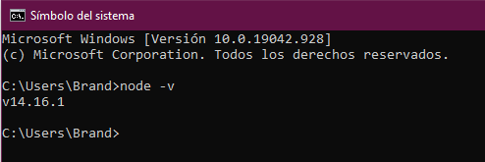

**2.Escriba un programa el cual reciba un argumento desde la línea de comandos.**

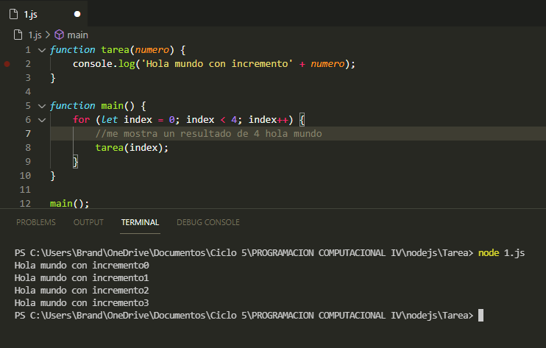

**3.Escriba un programa que le solicite dos números y permita realizar las operaciones básicas, el usuario debe seleccionar la operación a realizar.**

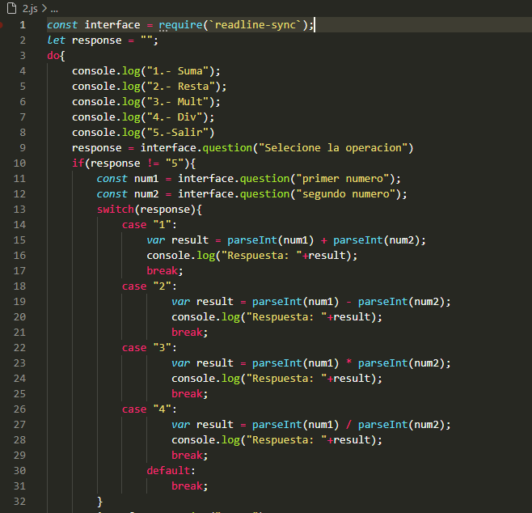

**4.En un archivo cree dos arreglos el primero con nombres y el segundo con edades; deberá exportar ambos elementos y leer los en otro archivo.**

**3-1.js**

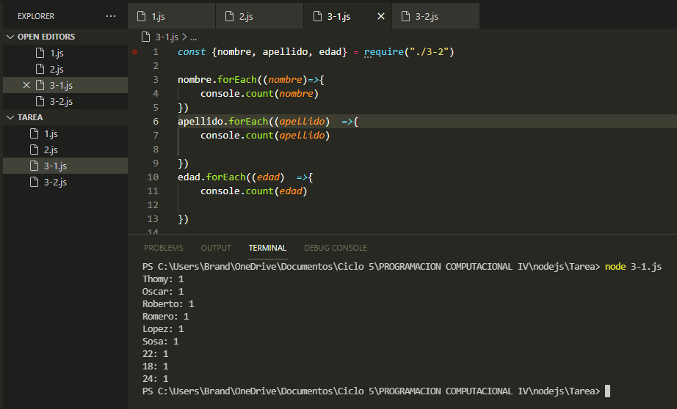

**3-2.js**

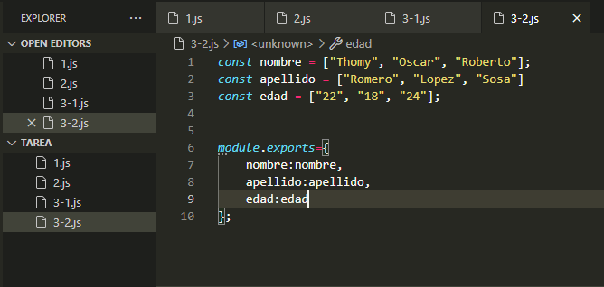

**5.Liste las empresas utilizan Node.js**

* **Netflix**
* **Uber**
* **Walmart**
* **Medium**
* **NASA**
* **PayPal**
* **Ebay**
* **Trello**
* **Godaddy**

**Bibliografías**

CódigoFacilito. 2021. *Calculadora básica con NodeJS*. [online] Available at: <<https://codigofacilito.com/videos/calculadora-basica-con-nodejs> > [Accessed 10 May 2021].